
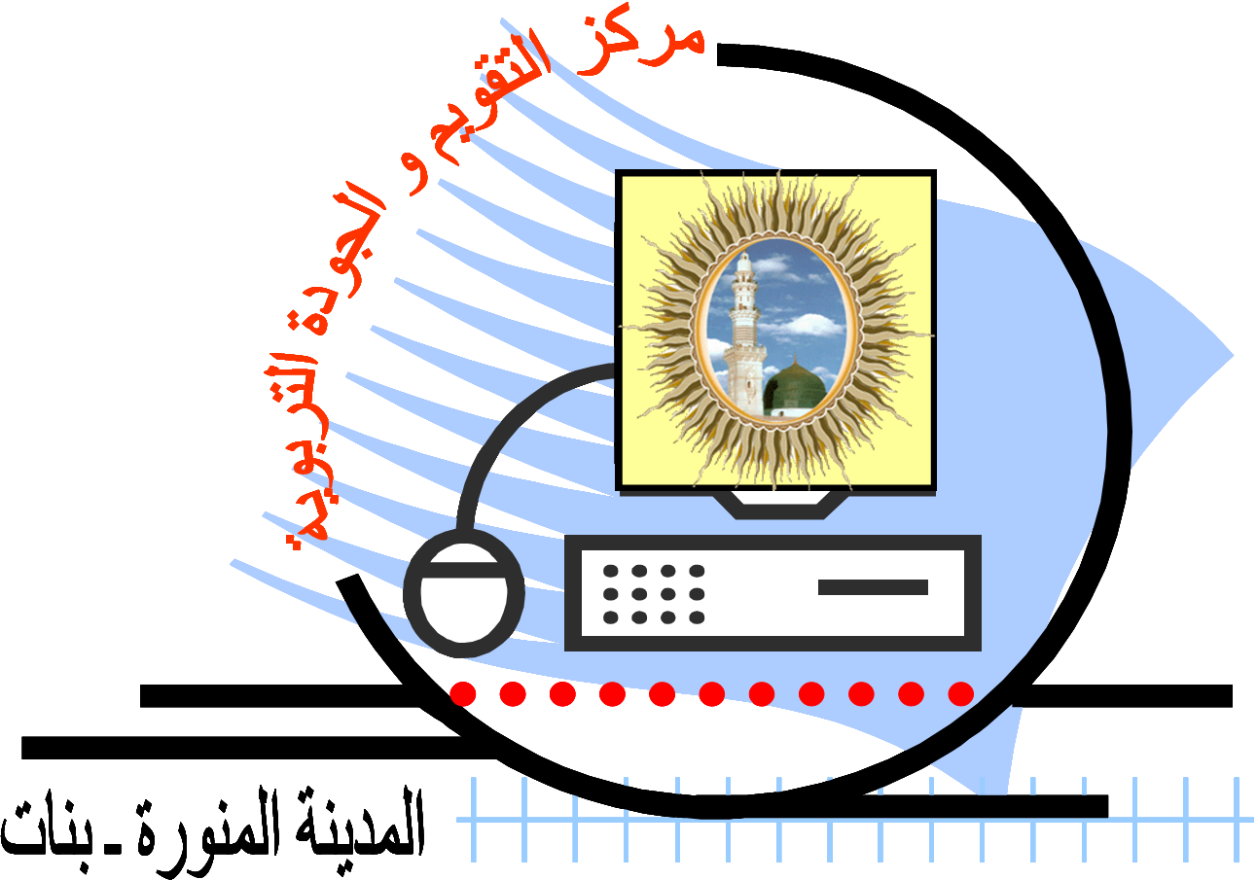
المملكة العربية السعودية
وزارة التربية والتعليم
الإدارة العامة للتربية والتعليم للبنات بمنطقة المدينة المنورة
مركز التقويم و الجودة التربوية
المدرسة: ث7 المادة: تاريخ الصف الدراسي : الثاني العام الدراسي : 1428-1429هـ الفصل الدراسي: الثاني
الباب الاول ( الفصل الثاني)
أولاً :.العدوان الداخلي على العالم الاسلامي في العصور الماضيه
التبويب | تحليل المحتوى  الأفكار الرئيسة و الفرعية | الأهداف الإجرائية السلوكية  يتوقع من الطالبة أن .... | مستوى الهدف | الأسئلة | الملاحظات
1-2-أ | سبل العدوان الداخلي على المسلمين في الماضي | ان تعدد الطالبه سبل العدوان الداخلي على المسلمين في الماضي | تذكر | عددي سبل العدوان على المسلمين في الماضي
1-2-ب | نشأة الفرق والطوائف وتطورها | ان تتبع الطالبه نشأة الفرق وتطورها | فهم | تتبعي نشأة الفرق والطوائف وتطورها
2-ب | موقف الاسلام من الفرق والطوائف | ان تحدد الطالبه موقف الاسلام من الفرق والطوائف | تذكر | حددي موقف الاسلام من الفرق والطوائف مع الاستشهاد
1-2-ج | الفرقة السبئيه | ان تتبع الطالبه نشأة الفرقة السبئيه | فهم | تتبعي نشأة الفرقة السبئيه
2-ج | مؤسس الفرقة السبئيه | ان تنسب الطالبه الفرقة السبئيه لمؤسسها | تذكر | انسبي الفرقة السبئيه لمؤسسها
3-ج | افكار السبئيون | ان تحدد الطالبه ابرز الافكار المنحرفة التي نادى بها السبئيون | تذكر | حددي ابرز الافكار المنحرفة التي نادى بها السبئيون
1-2-د | الخوارج | ان تكتب الطالبه ماتعرفة عن الخوارج | فهم | اكتبي مااتعرفينه عن الخوارج من حيث نشأتهم افكارهم خطرهم على الدوله
2-د | تعريف الخوارج | ان تعرف الطالبه فرقة الخوارج | تذكر | عرفي فرقة الخوارج
3-د | مؤامرة الخوارج | ان تحدد الطالبه المؤامرة التي دبرها الخوارج | تذكر | اكملي الفراغ دبر الخوارج مؤامرة للفتكب------و------و-------ولكنها لم تسفر الا عن استشهاد---------
1-2-ه | الباطنيه | ان تتبع الطابه نشأة فرقة الباطنيه | فهم | تتبع نشأة فرقة الباطنيه مبينه ابرز افكارهم ومؤسسي الفرقه
2-ه | تعريف الباطنيه | ان تعرف الطالبه الباطنيه | تذكر | عرفي الباطنيه
3-ه | سبب تسمية الباطنيه | ان تعلل الطالبه تسمية الباطنيه بهذا الاسم | فهم | عللي تسمية الباطنيه بهذا الاسم
4-ه | مؤسسي الباطنيه | ان تحدد الطالبه مؤسسي فرقة الباطنيه | تذكر | اكملي الفراغ يعد---------و-----------من اوائل مؤسسي الباطنيه
5-ه | بداياة وانتشار الباطنيه | ان تحدد الطالبه بدايات وانتشار الباطنبه | تذكر | اكملي الفراغ كانت بداية ظهور الدعوة الباطنيه في خلافة------ثم انتشرت في زمن------------- ومن دعاتها-------و---------

